Dados preliminares: ninhos de abelhas nativas sem ferrão em Áreas Verdes Urbanas.

Preliminary data: nests of native stingless bees in Urban Green Areas.

Gislaine Cadasqueves Silva gislainesilva@alunos.utfpr.edu.br
Universidade Tecnológica Federal do Paraná, Câmpus Ponta Grossa, Brasil

Jézili Dias diasj@utfpr.edu.br
Universidade Tecnológica Federal do Paraná, Câmpus Ponta Grossa, Brasil

RESUMO

As ações antrópicas afetam a fauna nativa, e animais silvestres acabam migrando para os ambientes urbanos, que por sua vez podem apresentar características de refúgio para algumas espécies em suas áreas verdes, as abelhas nativas sem ferrão do grupo Meliponinae são exemplos de espécies silvestres que conseguem se adaptar a estes ambientes. Conhecer a relação dessas áreas com a população desses insetos permite um melhor planejamento da arborização urbana local, que atraia este grupo com grande importância para a polinização de muitas espécies e a própria conservação da natureza. Este trabalho teve como objetivo realizar o levantamento faunístico de ninhos de abelhas sem ferrão em algumas áreas verdes urbanas do município de Ponta Grossa, Paraná e realizar o georreferenciamento destas espécies, a fim de compreender se estas conseguem se manter ao longo do tempo nos ambientes urbanos. Como resultados foram amostradas oito áreas verdes no município, e em apenas três destas foram localizados ninhos de abelhas nativas sem ferrão, totalizando onze ninhos de três gêneros do grupo Meliponinae, o passo seguinte deste trabalho até a conclusão do presente projeto é a disponibilização de material sobre estes grupos que leve o envolvimento com a comunidade para estimular a conservação deste.

PALAVRAS-CHAVE: Abelhas indígenas. Fauna nativa. Fauna urbanizada.

ABSTRACT

Anthropic actions affect the native fauna, and wild animals end up migrating to urban environments, which in turn may present refuge characteristics for some species in their green areas, the stingless native bees of the Meliponinae group are examples of wild species that can adapt to these environments. Knowing the relationship of these areas with the population of these insects allows a better planning of local urban afforestation, which attracts this group with great importance for the pollination of many species and the conservation of nature itself. This work aimed to perform the faunistic survey of nests of stingless bees in some urban green areas of the municipality of Ponta Grossa, Paraná and to georeferencing these species, in order to understand if they can be maintain over time in urban environments. As results, eight green areas were sampled in the municipality, and in only three of these were located nests of native bees without stinger, totaling eleven nests of three genera of the Group Meliponinae, the next step of this work until the completion of this project is the availability of material on these groups that leads to involvement with the community to stimulate the conservation of this.

KEYWORDS: Indigenous bees. Native fauna. Urbanized fauna.

INTRODUÇÃO
O aumento crescente da urbanização faz com que animais silvestres migrem das florestas para áreas hoje ocupadas pelos homens, conhecer a nova distribuição da fauna silvestre hoje urbanizada é essencial para o auxílio da preservação destas espécies, onde muitas estão sob ameaça de extinção.
Os insetos apesar de serem encarados como pragas aos homens apresentam grande relação na sobrevivência da humanidade (BUZZI, 1965) e sofrem com a urbanização. As abelhas por exemplo, da subtribo Meliponini, conhecidas como abelhas silvestre sem ferrão ou abelhas indígenas, tem como característica construir seus ninhos em espaços ocos de árvores ou no chão em espaços vazios como ninho de cupins já não existentes. Desta forma, hoje em dia elas podem ser observadas em locais de arborização urbana, geralmente em parques, em espaços de pavimentos, padrões de energia entre outros. É notável a capacidade de adaptação destes animais que contribuem de forma fundamental para a polinização e aumento da variabilidade genética de espécies vegetais.
Estas abelhas são insetos eusociais nativas da região neotropical e desempenham papel fundamental da manutenção da flora nativa com a polinização (MICHENER,2007). São capazes de realizar o forrageamento em diversos locais, estando presentes em áreas intactas de florestas, áreas fragmentadas e áreas urbanas, a realização do mapeamento e identificação de seus ninhos em áreas urbanas permite estimar sua área de forrageamento e seu padrão de dispersão (DIAS,2015).
Os levantamentos da faunística de Meliponinae possuem o intuito de entender a distribuição geográfica das abelhas e de comparar diferentes áreas a partir da sua riqueza e diversidade (GONÇALVES e MELO, 2005). O objetivo deste trabalho foi responder a seguinte questão: Existem ninhos de abelhas sem ferrão nas áreas urbanas de Ponta Grossa, Paraná? Para responder esta questão foram realizadas observações e levantamentos em áreas verdes urbanas de Ponta Grossa, Paraná a presença de nidificação de abelhas nativas sem ferrão e mapeamento dos ninhos.

MATERIAL E MÉTODOS
Os levantamentos foram realizados em sete áreas verdes urbanas do município de Ponta Grossa, Paraná, Brasil, que dispõe de uma área de territorial de 2.025,697 Km², numa altitude de 969 m, latitude 25 º 05 ' 42 '' S e longitude 50 º 09 ' 43 '' W com uma população estimada de 351.736 habitantes (IBGE, 2018). A predominância climática é subtropical Úmido Mesotérmico- Cfb, inserida no segundo planalto com temperaturas abaixo de 18C e 22C nos dias de inverno e verão respectivamente.
Faz parte das áreas verdes observadas fazem parte da região central da cidade, e dos bairros Jardim Carvalho e Olarias, sendo da região central o Complexo Ambiental Governador Manoel Ribas, conhecido popularmente como Parque Ambiental, espaço destinado ao lazer possui parque infantil, quadras para desenvolvimento de esportes e pista de caminhada, possui arborização variada, entre espécies exóticas e nativas, também na região central a Praça Marechal Floriano Peixoto, onde encontra-se a Catedral Sant’Ana, a Praça Barão do Rio Branco, popularmente conhecida como Ponto Azul, e a Praça Por do Sol, que assim como o Parque Ambiental possui arborização várias e aspectos destinados ao lazer da comunidade.
Na região do Jardim Carvalho as áreas verdes observadas contemplam o câmpus Ponta Grossa da Universidade Tecnológica Federal do Paraná – UTFPR, devido sua vegetação heterogênea, composta de gramados e fragmentos de Floresta Ombrófila Mista (FOM), e o Parque Monteiro Lobato, destinado ao

lazer da comunidade, conta com uma grande área arborizada e atrativos como quadra esportiva, pista de caminhada, parque infantil, churrasqueiras entre outros.
Figura 1- Mapa de localização da área urbana de Ponta Grossa-PR
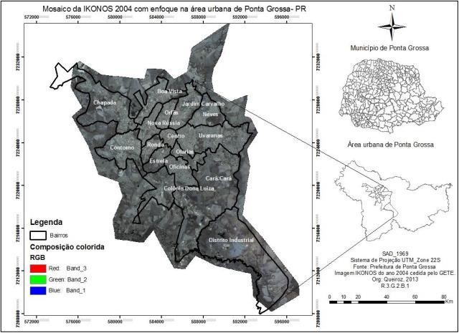
Fonte: Extraído de Queiroz, Eurich e Carvalho (2016)
Em Olarias temos o Parque Lago de Olarias, também destinado ao lazer da população, sua implementação é recente e conta com o projeto de arborização em construção, sendo assim possui mais áreas de gramado e vegetação juvenil.
A amostragem ocorreu entre setembro de 2020 e agosto de 2021, entre os horários de 11:00 e 17:00, horário em que a atividade externa das abelhas é mais visível, excluindo os meses de junho e julho por serem mais frios e a atividade externa das abelhas ser menor.
As observações para amostragem foram realizadas em dias de condições climáticas favoráveis, dias ensolarados, sem ocorrência de fortes ventos e chuva. Para cada ninho localizado houve registro fotográfico da entrada e coleta de duas abelhas para posterior identificação das espécies, cada ninho foi georreferenciado com o auxílio do aplicativo Melipoware para obtenção de coordenada geográfica e altitude.

RESULTADOS E DISCUSSÕES
Foram localizados 11 ninhos de três gêneros de Meliponinae, sendo seis ninhos de Tetragonisca angustula (Latreille, 1811), popularmente conhecida como jataí, e quatro ninhos da espécie Scaptotrigona bipunctata (Lepeletier, 1836), conhecida como tubuna e um ninho pertence ao gênero Plebeia, conhecida como abelha mirim.
Estas estão presentes em apenas 3 das áreas verdes observadas, sendo 1 ninho na Praça Marechal Floriano Peixoto da espécie Tetragonisca angustula (Latreille, 1811), este nidificado em um oco de árvore, e pode-se observar a tentativa de captura de um novo enxame com uma isca deixada na praça próximo a este ninho (Figura 2).
No Parque Monteiro Lobato foi encontrado um ninho da espécie Scaptotrigona bipunctata (Lepeletier, 1836), também com sua nidificação em oco de árvore e no câmpus da UTFPR foram localizados 9 ninhos, sendo 5 ninhos de Tetragonisca angustula (Latreille, 1811), 3 ninhos de espécie Scaptotrigona bipunctata (Lepeletier, 1836) e 1 do gênero Plebeia, todas com nidificação em oco de arvores, porém durante o levantamento houve uma forte chuva que atingiu a arvore onde estava o ninho do gênero Plebeia e este foi transferido para uma caixa racional para sua preservação e continua no Câmpus da UTFPR, com todos os ninhos encontrados até o momento (Figura 3).

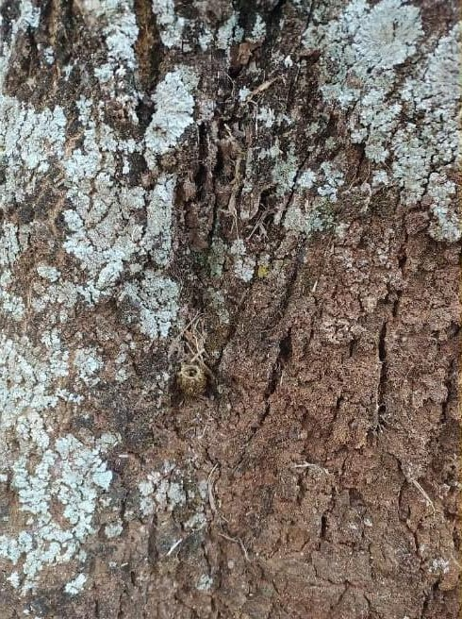
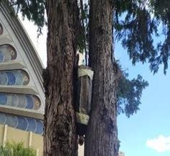
Figura 2- Ninho de Tetragonisca angustula nidificado em oco de árvore e direita, isca feita com garrafa pet colocada na praça, para captura de abelhas nativas.
Fonte: Autoria própria (2021).

Figura 4 – Ninhos localizados em áreas verdes urbanas de Ponta Grossa-PR.
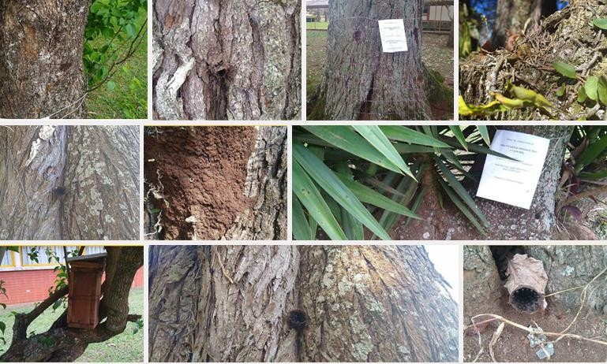
Fonte: Autoria própria (2021).

Com o auxílio do aplicativo Melipoware foi possível realizar o georreferenciamento dos ninhos e o apontamento deles no mapa através do Google Earth (Figura 4).
As ações antrópicas como a derrubada de florestas para substituição de plantios e áreas urbanas, faz com que as espécies de abelhas que estão inseridas nesses locais sejam extintas ou confinadas a pequenos fragmentos, onde acabam morrendo por falta de recursos, competição ou predação por organismos invasores (SILVEIRA et al., 2002). E ainda sofrem com a falta de conhecimento do homem, que acabam colocando fogo em seus ninhos achando que estas oferecem algum perigo.

Figura 4- Georreferenciamento dos ninhos de abelhas nativas em Ponta Grossa-PR.
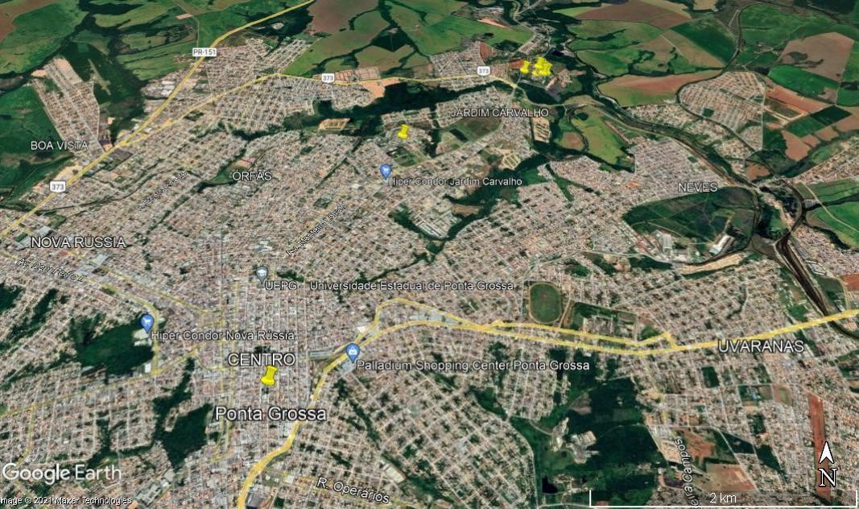
Fonte: Adaptado de Google Earth (2021)

Com intuito de mudar esse padrão de comportamento, este levantamento será utilizado para a criação de uma cartilha informativa sobre essas abelhas, de forma que a população possa se conscientizar e ajudar na proteção dessas espécies, a exemplo do exposto na imagem da isca pet encontrada na praça. Embora a instalação de armadilhas seja comum entre os meliponicultores, em áreas urbanas estas podem ser utilizadas como recurso para nidificação de ninhos afim de aumentar a diversidade do local, e a utilização de outros materiais como caixas racionais seriam mais eficientes, e prezar para que não ocorra a retirada desses ninhos do local. No entanto, a instalação destas pela comunidade a fim de retirar estes indivíduos do local acaba sendo uma ação negativa, pois pode reduzir o número de abelhas nativas no local, que já é considerado baixo.
Este trabalho é componente do trabalho de conclusão de curso da autora e conta com o desenvolvimento nos próximos meses de um modelo de caixa para abelhas nativas a ser realizada com impressora 3d, que será disponibilizado de forma gratuita para a preservação em áreas urbanas, ações em escolas e para meliponicultores.

CONCLUSÃO
Esse levantamento encontrou apenas 11 ninhos de abelhas Meliponinae, o que demonstra grande estresse ambiental e dificuldade em encontrar novos espaços para nidificação, a presença de arborização urbana com maior infraestrutura e utilização de espécies nativas pode contribuir para o refúgio dessas espécies, que apesar de possuir características de fácil adaptação não estão conseguindo sobreviver.
É necessária a realização de novos estudos e planejamento sobre a arborização urbana e a relação com as abelhas nativas sem ferrão, de forma que possam migrar cada vez mais aos ambientes urbanos uma vez que estão perdendo seu espaço nas florestas.

AGRADECIMENTOS

A Universidade Tecnológica Federal do Paraná, Câmpus Ponta Grossa, ao Laboratório de Botânica e Conservação da Natureza pelo apoio ao projeto, a Professora Elizabete Satsuki Sekine pelo auxílio com os ninhos e dedicação quando esteve presente no Câmpus Ponta Grossa e ao programa de extensão PROREC pela concessão da bolsa neste período.

REFERÊNCIAS
BUZZI, Z.J.Entomologia didática. Curitiba: Universidade Federal do Paraná, 1985.

DIAS, Alan Bronzeri. Ninhos de abelhas nativas sem ferrão (Meliponineae) em ambiente urbano. 2015. 1 CD-ROM. Trabalho de conclusão de curso (bacharelado - Ciências Biológicas) - Universidade Estadual Paulista Júlio de Mesquita Filho, Instituto de Biociências de Botucatu, 2015. Disponível em:
<http://hdl.handle.net/11449/142880>.

GONÇALVES, R.B. & MELO, G.A.R. A comunidade de abelhas (Hymenoptera, Apidaes.l.) em uma área restrita de campo natural no Parque Estadual de Vila Velha, Paraná: diversidade, fenologia e fontes florais de alimento. Rev. Brasileira de Entomologia, 49 (4): 557-571, 2005

MICHENER, C.D. 1979. Biogeography of the bees. Annals of the Missouri botanical Garden.

SILVEIRA, F. A.; G. A. R. Melo & E. A. B. Almeida. 2002. Abelhas Brasileiras: Sistemática e Identificação. Belo Horizonte, Fernando A. Silveira.

